**“电子设计自动化(EDA)”实验指导书(七)**

**一、实验课程编码：105009**

**二、实验课程名称：电子设计自动化(EDA)**

**三、实验项目名称：**设计一个时分秒可调的数字钟

**四、实验目的**

深入理解硬件原理图，掌握FPGA硬件开发技能。

学会分析和设计一个功能较复杂的综合电路，数字钟，带时分秒调整及显示。

在此过程中进一步掌握并熟练使用VHDL的各种语句。

**五、主要设备**

PC机，Quartus II软件开发平台，DE2-35实验板。

**六、实验内容**

**1**．设计一个数字钟，电路连接如图1所示。从图1中可见，6个数码管(HEX5~HEX0)用来显示时、分、秒。Adjust 按键用来调整时、分、秒。Mode按键用来调整模式，模式的具体含义及数字钟功能要求如表1所示。外部晶振提供50MHz时钟，从PIN_N2引脚送入FPGA芯片。因此，用户需要自己在FPGA内部设计分频器，把50MHz的时钟信号分频成1Hz的时钟供时、分、秒的计数器使用。

要求:本实验的顶层文件，可以用原理图设计，也可以用VHDL设计(熟练使用component语句)。

表1 数字钟功能

|  |  |
| --- | --- |
| Mode键 | 功能 |
| 按一下mode键 | 此时可调整“时”，每按一下adjust键，增加1小时，增加到23小时，再按一下adjust键，则变为00小时。  调整过程中，数码管HEX5，HEX4闪烁，提示用户此时正在调整“小时”。 |
| 再按一下mode键 | 此时可调整“分”，每按一下adjust键，增加1分钟，增加到59分，再按一下adjust键，则变为00分。  调整过程中，数码管HEX3，HEX2闪烁，提示用户此时正在调整“分钟”。 |
| 再按一下mode键 | 此时可调整“秒”，每按一下adjust键，增加1秒，增加到59秒，再按一下adjust键，则变为00秒。  调整过程中，数码管HEX1，HEX0闪烁，提示用户此时正在调整“秒”。 |
| 再按一下mode键 | 回到正常计时和显示状态 |

建议：设计好之后，建议先仿真，如下图所示，看看是否和自己期望的功能一样。(实验报告中要用自己的仿真图，不要用下图)

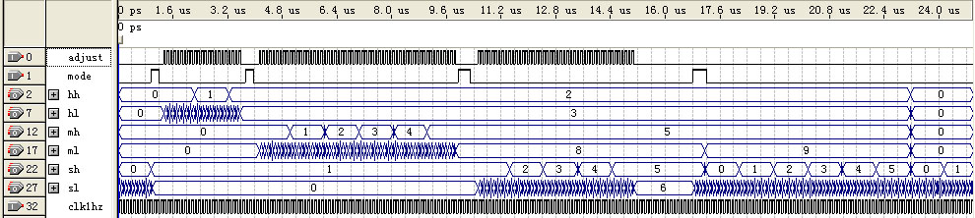

注意，用非门把负脉冲变成正脉冲

负脉冲

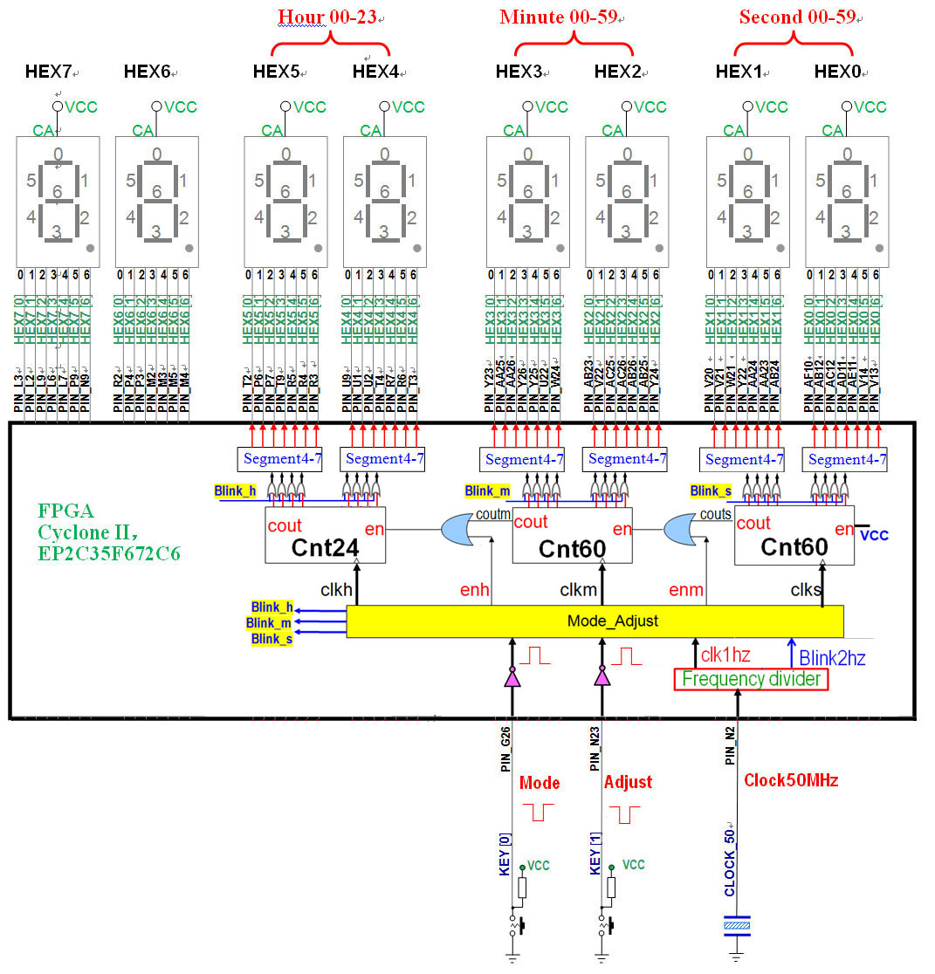

图1 DE2开发板 FPGA芯片 **(Cyclone II EP2C35F672C6)** 的引脚连接